**[GAME DISCOVERY]**

Trabajo prácticas Entrega Bloque I

**Asignatura Gestión de Proyectos**

**Autor**: [Vicent Descals Carbonell

Luis Alberto Álvarez Zavaleta

Javier Aibar Armero

David Arnal García]

**Equipo**: [VIM]

[2020-2021]

Resumen

El proyecto *Game Discovery* surge a raíz del análisis del mercado de los videojuegos y

de la creciente demanda por ellos. Dada la situación, se vio una oportunidad creciente

de negocio y, a través de la empresa, se decidió apoyar la creación de dicho proyecto, partiendo de unas grandes aspiraciones.

Tabla de contenidos

Introducción 6

Prototipado 6

Ventana principal y módulos 7

Estimación de esfuerzo 20

Lista de requisitos con componentes y estimación parcial 20

Estimación global 21

Estructura de desglose de trabajo 22

Diseño general de la EDT 22

Fase de Análisis 23

Alcance del Proyecto 23

Análisis de requisitos 25

Validación 27

Fase de Diseño 30

Diseño de la interfaz de usuario 30

Diseño de los módulos 32

Diseño de la arquitectura 33

Diseño de bases de datos 35

Fase de implementación 37

Módulos 37

Implementación de base de datos 38

Implementación de la IU 39

Implementación de la arquitectura 41

Fase de validación y pruebas 43

Casos de prueba 43

Datos de prueba 45

Pruebas unitarias 46

Tratamiento de errores 48

Fase de Implantación 50

Diseño de Descriptores 50

Formación 52

Tabla de figuras

Figura 1.- Ventana principal 7

Figura 2.- Operaciones CRUD 8

Figura 3.- Licencias físicas de videojuegos9

Figura 4.- Vista empresa 10

Figura 5.- Sugerencias 11

Figura 6.- Comentarios 12

Figura 7.- Comunicación clientes-inversores 13

Figura 8.- Información videojuegos14

Figura 9.- Estadísticas de marketing 15

Figura 10.- Clasificación de usuarios 16

Figura 11.- Estudio de mercado 17

Figura 12.- Mecanismos de recompensas.18

Figura 13.- Informe de comentario de videojuego 19

Figura 14.- Diseño de la EDT. 22

# Introducción

En esta memoria se abordará el análisis de los diferentes puntos sobre el caso de estudio *Game Discovery*. Anteriormente, se han presentado los puntos y la tabla de figuras utilizadas en esta memoria y, a continuación, presentaremos los puntos 2, 3 y 4 del documento.

En el punto 2 se presenta el prototipado del caso de estudio que se ha hecho mediante la técnica de los *mockups* teniendo en cuenta los requisitos recogidos en el documento de alcance del caso de estudio.

En el punto 3 se aborda la estimación del esfuerzo del proyecto. Para ello, se basará en los *mockups* presentados en el punto 2.

Por último, en el punto 4 se muestra la *EDT*, tanto en su versión de más alto nivel, con el árbol de la *EDT*, como en su versión extendida, presentada en el diccionario.

# Prototipado

Con la intención de estimar de forma precisa el esfuerzo requerido para llevar a cabo la realización del proyecto, se ha optado por prototipar la aplicación. El tipo de prototipado seleccionado será mediante *mockups* que permitirán aplicar el modelo requerido para la estimación de esfuerzo. Podemos dividir los *mockups* en ventana principal y módulos, y en estos últimos se representarán las diferentes ventanas que conformarán la navegación de la app, formularios de alta, búsqueda, entre otros. En cuanto al modelo de datos, se ha desarrollado una base de datos con la tecnología de MySQL de Oracle donde hay un total de 12 tablas con unos 25 campos por tabla, aproximadamente, que se relacionan entre sí gracias a las claves propias y ajenas, alojadas en cada una de las tablas.

## 

## 

## 

## Versión preliminar del modelo de datos

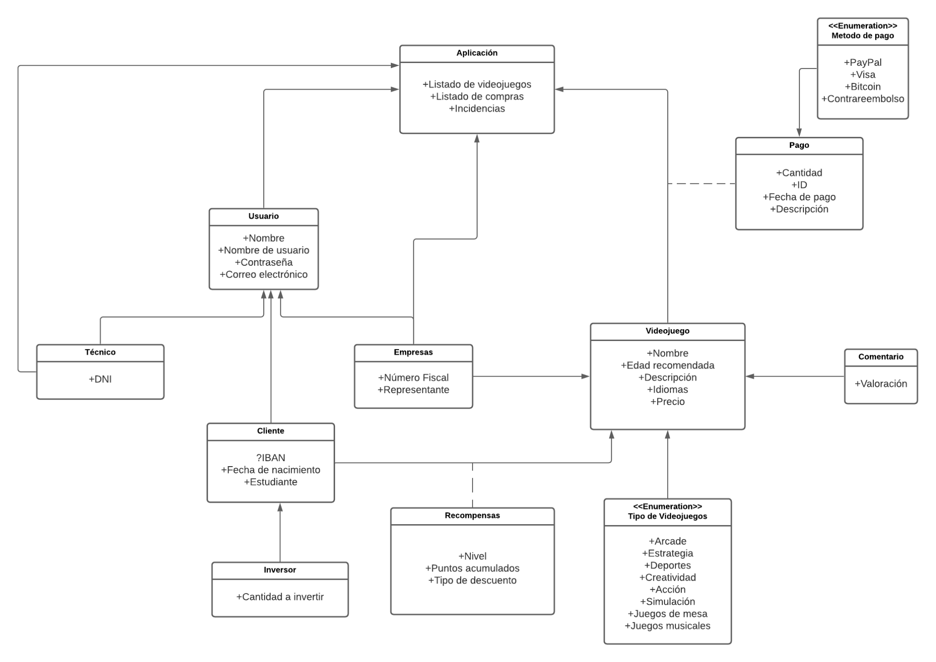

## 

## 

## 

## 

## 

## 

## 

## 

## 

## Ventana principal y módulos

**Componente**: Ventana Principal.

**Requisitos**: No especificado.

**Función**: Pantalla principal de la página web.

**Flujo de ejecución:** Si se le clica al botón de “Regístrate”, conectará con la figura 2. Si está registrado y si se clica en “Inicia sesión”, se le llevará a la figura 3, 8 o similares.

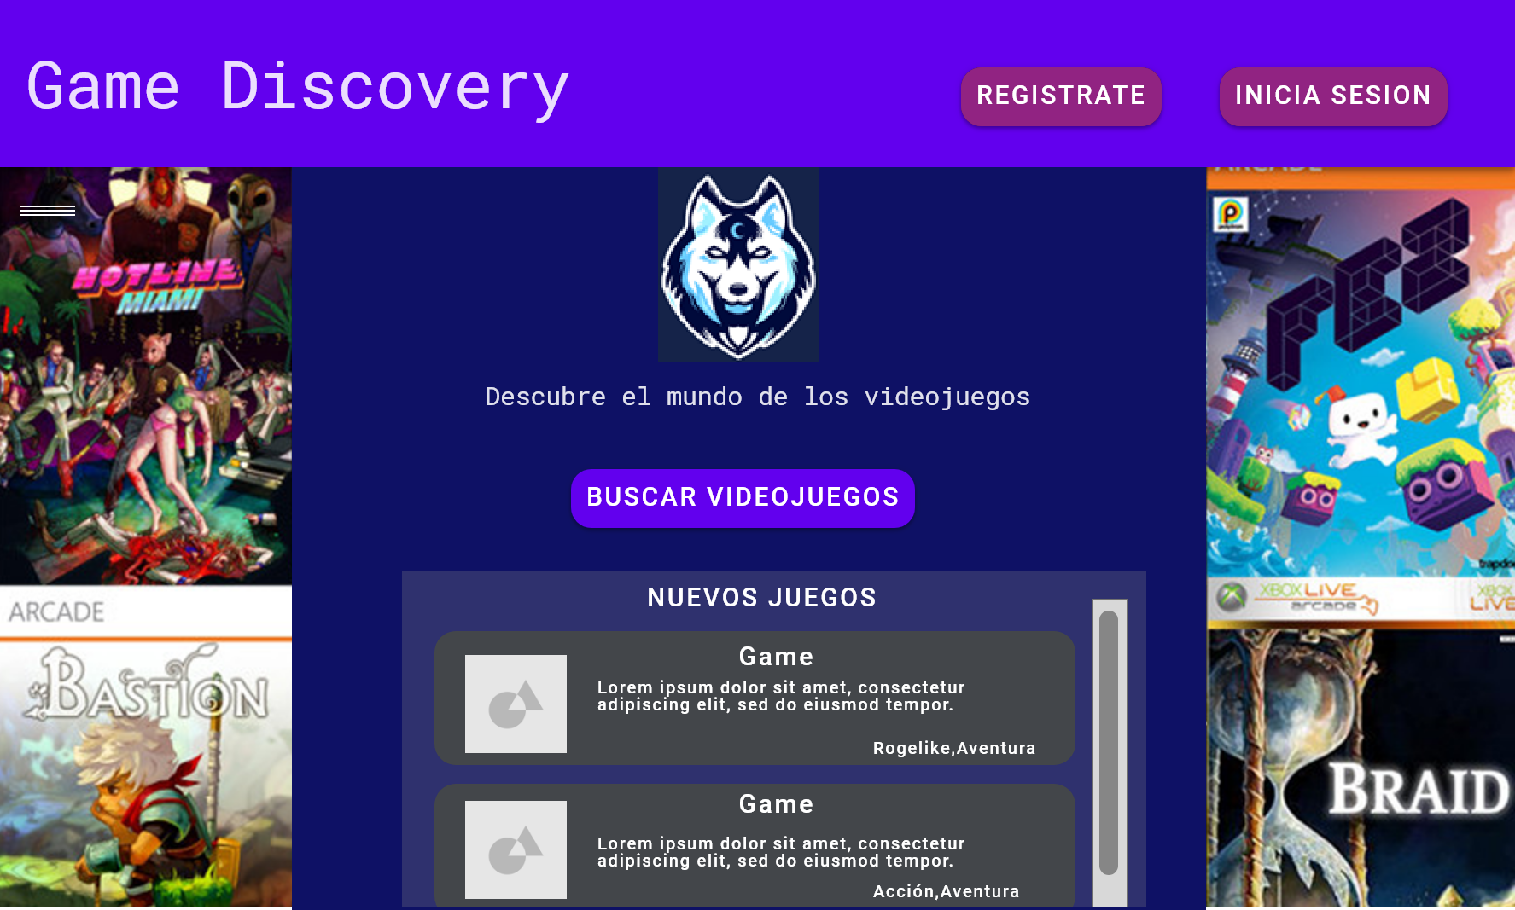

**Figura 1.- Ventana principal.**

**Componente**: Ventana de registro para empresas.

**Requisitos**: *GE_Req1, SDV_Req1.*

**Función**: Operaciones CRUD.

**Flujo de ejecución:** Al completar el registro y pulsar al botón “Únete”, devolverá a la pantalla principal con la sesión iniciada.

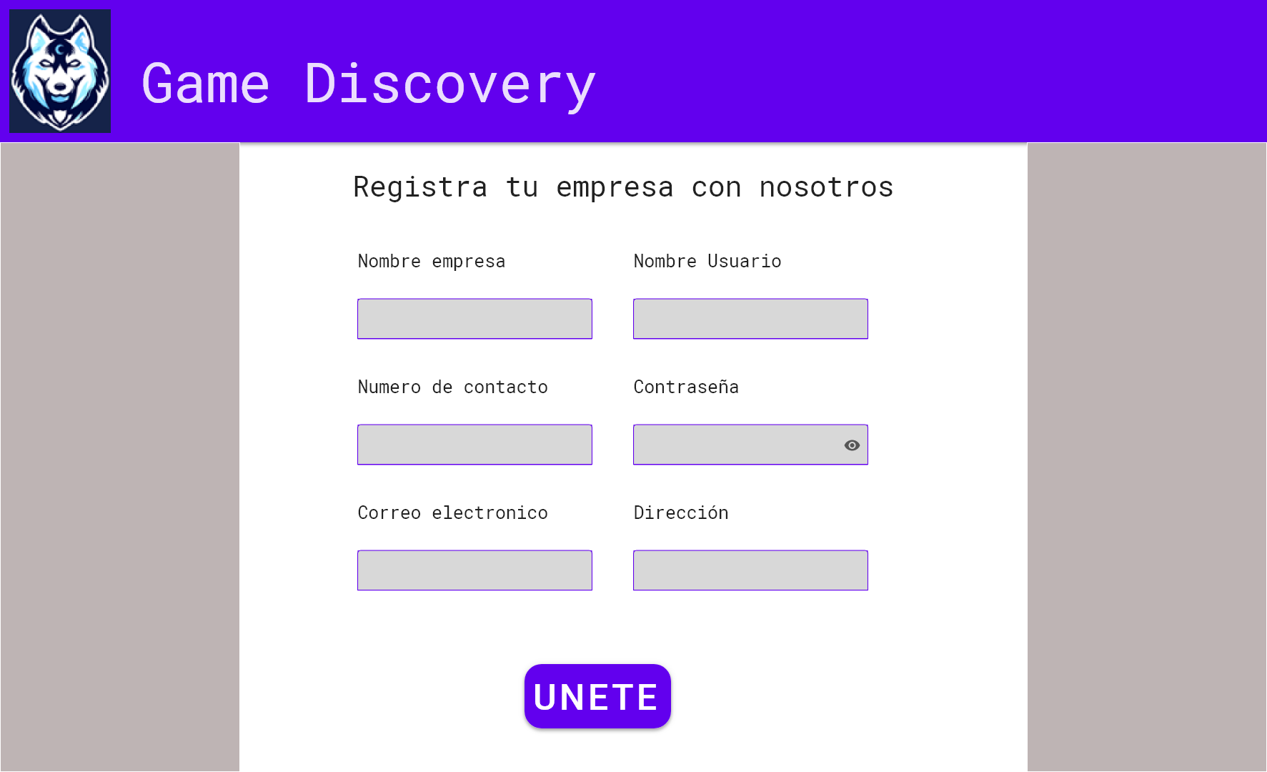

**Figura 2.- Operaciones CRUD.**

**Componente**: Licencias físicas de los productos a ofrecer.

**Requisitos**: *GE_Req3.*

**Función**: Permite obtener el listado de las licencias físicas de videojuegos que ofrece cada empresa.

**Flujo de ejecución:** No conectaría con ninguna otra pantalla.

## 

**Figura 3.- Licencias físicas de videojuegos.**

**Componente**: Vista usuario de la empresa.

**Requisitos**: *SDV_Req2.*

**Función**: Permite clasificar los videojuegos que te gustan y los sugeridos.

**Flujo de ejecución**: Al pulsar en cualquier videojuego, llevaría a la figura 5.

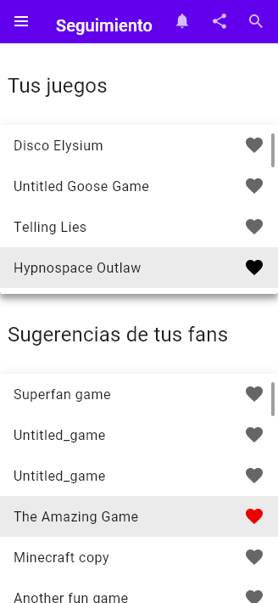

**Figura 4.- Vista empresa.**

**Componente**: Sugerencias sobre los videojuegos.

**Requisitos**: *SDV_Req3*

**Función**: Permite realizar sugerencias y comentarios sobre los videojuegos.

**Flujo de ejecución**: Si se clica en el botón “eliminar”, se eliminará la sugerencia y se volverá a la pantalla de la figura 4.

## 

**Figura 5.- Sugerencias.**

**Componente**: Ventana de comentarios sobre un videojuego.

**Requisitos**: *SDV_Req4.*

**Función**: Permite visualizar todos los comentarios sobre un videojuego.

**Flujo de ejecución**: No conectaría con ninguna otra pantalla. Es una pantalla informativa.

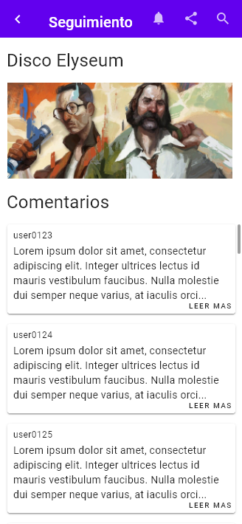

**Figura 6.- Comentarios.**

**Componente**: Mecanismo de comunicación entre clientes e inversores.

**Requisitos**: *SM_Req1*

**Función**: Permite realizar una conversación entre clientes e inversores sobre algún videojuego de interés.

**Flujo de ejecución**: Una vez termina el chat se vuelve al página de inicio, figura 1.

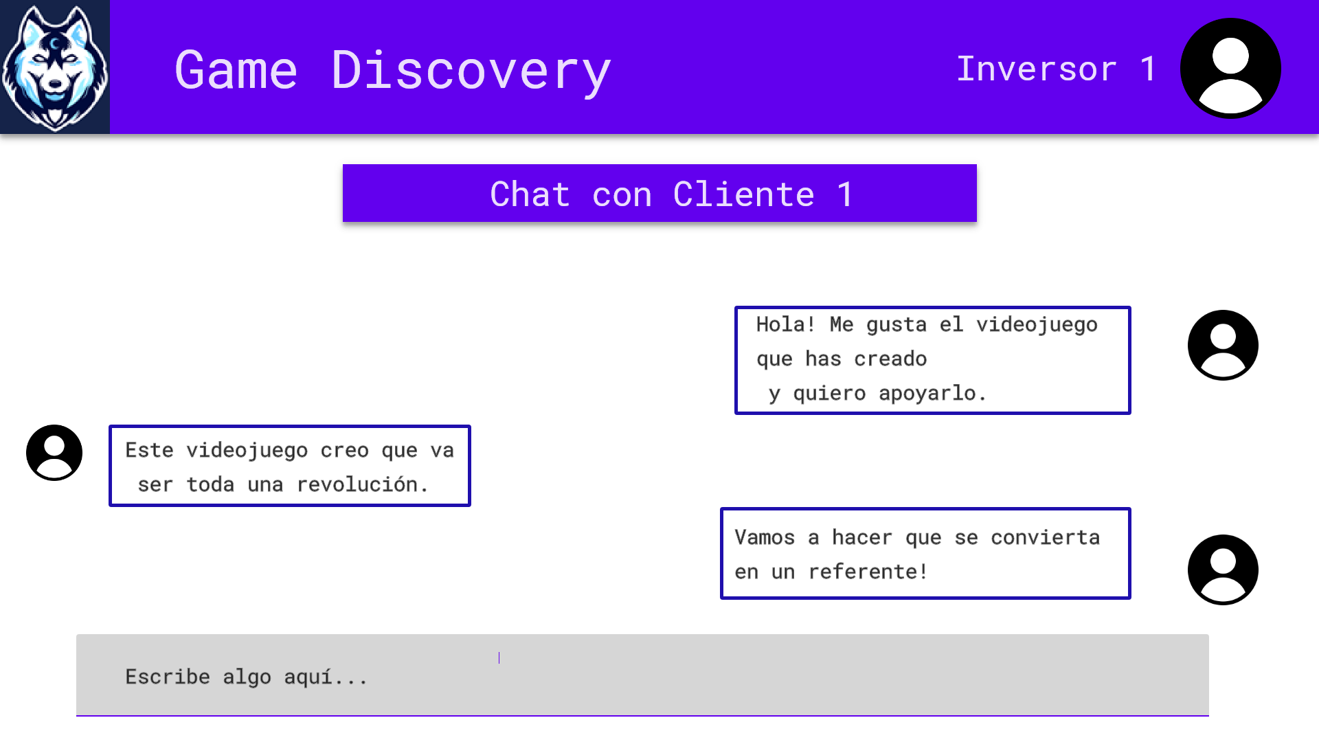

**Figura 7.- Comunicación clientes-inversores.**

**Componente**: Información detallada de cada videojuego

**Requisitos**: *SM_Req2*

**Función**: Permite visualizar toda la información importante sobre un videojuego.

**Flujo de ejecución**: No conectaría con ninguna otra pantalla. Es una pantalla informativa.

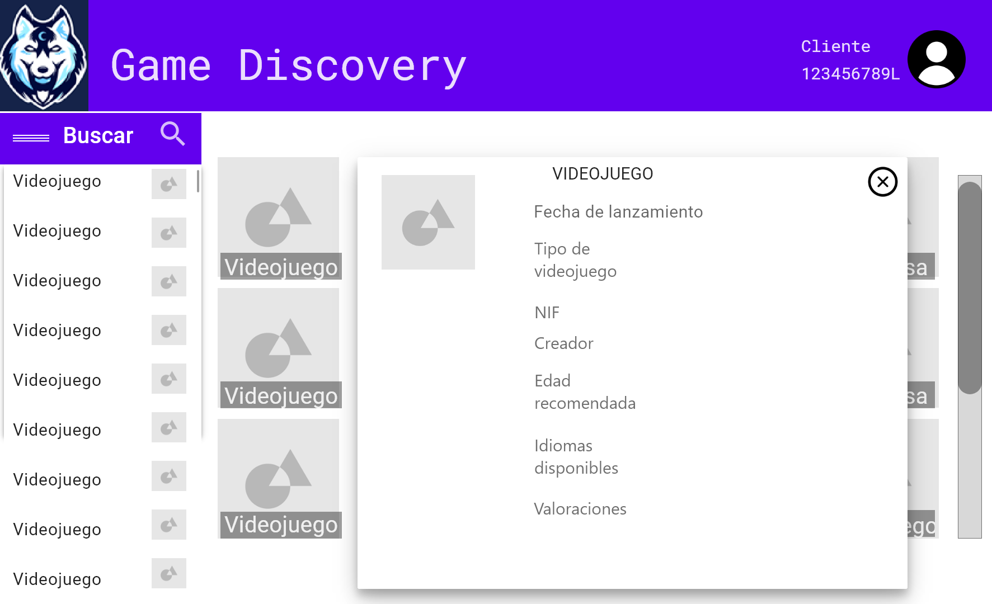

**Figura 8.- Información videojuegos.**

**Componente**: Estadísticas sobre estrategias de *marketing*

**Requisitos**: SM_Req3

**Función**: Permite ver las estadísticas sobre las estrategias de *marketing* utilizadas.

**Flujo de ejecución**: No conectaría con ninguna otra pantalla. Es una pantalla informativa para los gerentes de la empresa.

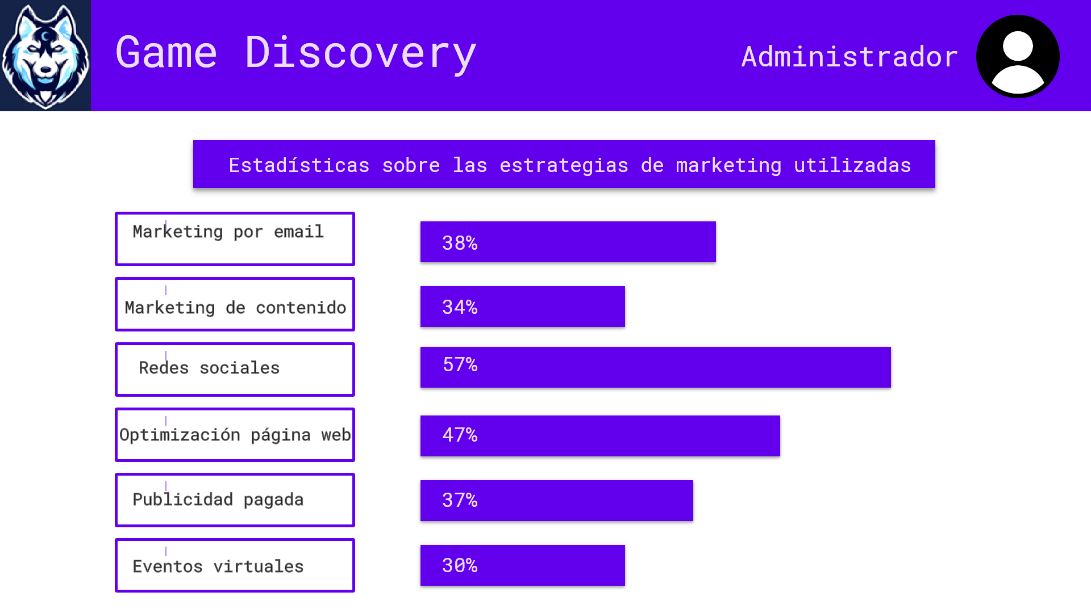

**Figura 9.- Estadísticas de marketing.**

**Componente**: Clasificación de usuarios en distintas categorías.

**Requisitos**: *CU_Req2*

**Función**: Muestra la clasificación de los usuarios según sus características.

**Flujo de ejecución**: Llevaría a una pantalla similar a la de la figura 8 donde sólo se mostrarán los juegos de la categoría seleccionada.

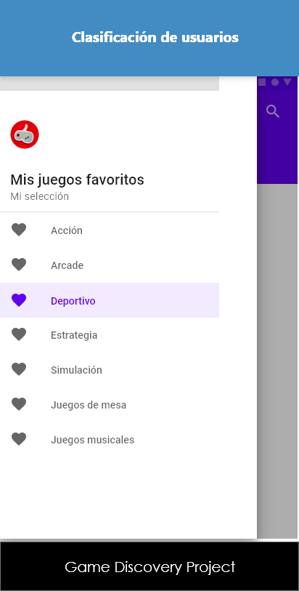

**Figura 10.- Clasificación de usuarios.**

**Componente**: Estudio de mercado de los distintos usuarios.

**Requisitos**: *CU_Req3.*

**Función**: Realizar periódicamente un estudio de mercado de los distintos usuarios para saber qué servicios son viables para cada tipo de usuario y qué éxito potencial pueden llegar a tener.

**Flujo de ejecución**: No conectaría con ninguna otra pantalla. Es una pantalla informativa para los gerentes de la empresa.

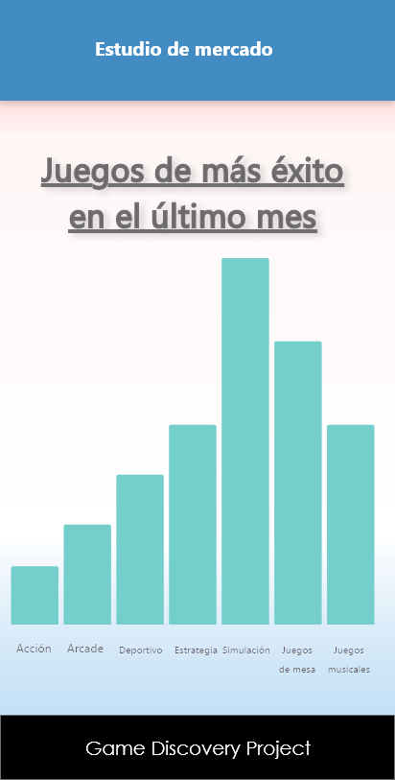

**Figura 11.- Estudio de mercado.**

**Componente**: Mecanismos de recompensas.

**Requisitos**: *CU_Req4.*

**Función**: Utilizar distintos mecanismos de recompensa a lo largo del año para crear fidelización con el usuario y mantenerlo, así, unido a la empresa.

**Flujo de ejecución**: El usuario podrá acceder a esta pantalla a través de su información personal. Esta pantalla solo conecta de vuelta con la pantalla de inicio, la figura 1.



**Figura 12.- Mecanismos de recompensas.**

**Componente**: Informe de comentario de videojuego.

**Requisitos**: *SM_Req1.*

**Función**: Mostrar la información referente a un comentario de un videojuego.

**Flujo de ejecución**: Esta pantalla conectaría con la figura 8, o pantallas similares.



**Figura 13.- Informe de comentarios.**

# Estimación de esfuerzo

Una vez presentados los mockups, pasaremos a estimar el esfuerzo correspondiente empleando un modelo por analogía. Para ello, se han rellenado dos tablas: una dedicada a la estimación parcial por componentes y la otra correspondiente a la estimación global del esfuerzo necesario.

## Lista de requisitos con componentes y estimación parcial

|  |  |  |  |  |  |  |
| --- | --- | --- | --- | --- | --- | --- |
| **Nombre Componente** | **Requisitos** | **Tipo de Componente** | **Tecnología** | **Complejidad** | **HH Diseño** | **HH Codificación** |
| Ventana principal | SM_Req2  GE_Req1  CU_Req1 | Ventana dinámica | JavaScript/HTML | Simple | 4,5 | 6 |
| Galería de imágenes | SM_Req2  GE_Req3 | Ventana dinámica | JavaScript/HTML | Media | 4 | 9 |
| Formulario alta clientes e inversores | CU_Req1 | Base de datos | Oracle | Media | 3 | 6 |
| Formulario alta empresas de videojuegos | GE_Req1 | Base de datos | Oracle | Simple | 3 | 6 |
| Comunicación clientes-inversores | SM_Req1 | Interfaz | Java | Media | 3 | 18 |
| Comunicaciones con empresas de videojuegos | GE_Req4 | Interfaz | Java | Media | 3 | 6 |
| Informe acciones marketing | SM_Req3 | Ventana dinámica | JavaScript/HTML | Simple | 4 | 6 |
| Listado de las empresas | GE_Req2 | Ventana dinámica | JavaScript/HTML | Media | 3 | 8 |
| Listado de las empresas | GE_Req2 | Base de datos | JavaScript/HTML | Media | 3 | 7,5 |
| Listado de stock disponible | GE_Req3 | Ventana dinámica | JavaScript/HTML | Media | 3 | 6 |
| Listado de stock disponible | GE_Req3 | Base de datos | Oracle | Simple | 3 | 5 |
| Dar de baja usuario | CU_Req1 | Ventana dinámica | JavaScript/HTML | Simple | 4,5 | 3 |
| Dar de baja usuario | CU_Req1 | Base de datos | Oracle | Simple | 3 | 7,5 |
| Dar de baja empresas | GE_Req1 | Ventana dinámica | JavaScript/HTML | Simple | 3 | 4,5 |
| Dar de baja empresas | GE_Req1 | Base de datos | Oracle | Simple | 4,5 | 8,5 |
| Nueva entrada videojuego | SDV_Req1 | Ventana dinámica | JavaScript/HTML | Media | 4,5 | 8 |
| Comentarios sobre videojuegos | SDV_Req3 | Ventana dinámica | JavaScript/HTML | Media | 4 | 8 |
| Etiquetar comentarios | SDV_Req4 | Ventana dinámica | JavaScript/HTML | Media | 3 | 5 |
| Asignación de videojuegos a empresas | SDV_Req2 | Ventana dinámica | JavaScript/HTML | Media | 3 | 4,5 |
| Gestión descuentos promociones | CU_Req4 | Ventana dinámica | Java | Simple | 2,5 | 4,5 |
| Clasificación de usuarios por categorías | CU_Req2 | Ventana dinámica | Java | Media | 3 | 5,5 |
| Clasificación de usuarios por categorías | CU_Req2 | Base de datos | Oracle | Simple | 2,5 | 5,5 |
| Encuestas a usuarios sobre preferencias | CU_Req3 | Ventana dinámica | JavaScript/HTML | Media | 4 | 6 |
| Elaboración publicidad | SM_Req4 | Interfaz | Java | Media | 13,5 | 0 |
| Proceso batch de guardado de respaldo de base de datos | GE_Req2  CU_Req1 | Base de datos | Oracle | Simple | 2,5 | 4 |
| TOTAL | | | | | 94 + 158 = 252HH | |

## 

## Estimación global

|  |  |  |  |
| --- | --- | --- | --- |
| **Actividad** | **%** | **HH** | **Jornadas (7:30 horas)** |
| Análisis | 15% | 54 | 4,5 |
| Diseño (15%) + Implementación (35%) + Pruebas (20%) | 70% | 252 | 21,0 |
| Documentación | 10% | 36 | 3,0 |
| Implantación | 5% | 18 | 1,5 |
| TOTAL | 100% | 361,0 | 30,0 |

# Estructura de desglose de trabajo

## Diseño general de la EDT

**Figura 14.- Ejemplo de EDT.**

Diccionario de la EDT

## Fase de Análisis

**Número de identificación:** 1.1

**Descripción:** En esta fase se procede a la extracción de los requisitos del producto que se va a desarrollar para esto se utilizaran técnicas de prototipado además de diagramas para representar la estructura y funcionalidad del producto

### Alcance del Proyecto

**Número de identificación**: 1.1.1

**Descripción**: Esta etapa consiste en extraer, descubrir y plantear los requisitos del producto.

|  |  |  |
| --- | --- | --- |
| **Número**:  1.1.1.1 | **Nombre del paquete**:  DAFO | **Responsable**:  Luis Alberto Alvarez Zavaleta |
| **Paquete(s) predecesor(es)**: | **Descripción:**  En este documento se va a realizar un estudio de la situación del proyecto analizando las debilidades, amenazas, fortalezas y oportunidades que tiene. | |
| **Esfuerzo**: 5 horas |
| **Fecha inicio estimada:** |
| **Fecha fin estimada:** | **Condiciones y Limitaciones:** | |
| **Recursos asignados:** |

|  |  |  |
| --- | --- | --- |
| **Número**:  1.1.1.2 | **Nombre del paquete**:  Planificación económica | **Responsable**:  Luis Alberto Alvarez Zavaleta |
| **Paquete(s) predecesor(es)**:  1.1.1.1 | **Descripción:**  En este documento se va a realizar un estudio de la situación económica, así como las posibles fuentes de financiación para nuestro proyecto. | |
| **Esfuerzo**: 4 horas. |
| **Fecha inicio estimada:** |
| **Fecha fin estimada:** | **Condiciones y Limitaciones:** | |
| **Recursos asignados:** |

|  |  |  |
| --- | --- | --- |
| **Número**:  1.1.1.3 | **Nombre del paquete**:  Priorización de objetivos | **Responsable**:  Luis Alberto Alvarez Zavaleta |
| **Paquete(s) predecesor(es)**: 1.1.1.2 | **Descripción:**  En este documento se va a realizar la priorización de nuestros objetivos teniendo en cuenta nuestro presupuesto disponible. | |
| **Esfuerzo**: 3 horas. |
| **Fecha inicio estimada:** |
| **Fecha fin estimada:** | **Condiciones y Limitaciones:** | |
|  |

|  |  |  |
| --- | --- | --- |
| **Número**:  1.1.1.4 | **Nombre del paquete**:  Planificación de tiempos | **Responsable**:  Luis Alberto Alvarez Zavaleta |
| **Paquete(s) predecesor(es)**: 1.1.1.3 | **Descripción:**  En este documento se va a realizar una estimación del tiempo requerido para completar cada actividad del proyecto. | |
| **Esfuerzo**: 3 horas. |
| **Fecha inicio estimada:** |
| **Fecha fin estimada:** | **Condiciones y Limitaciones:** | |
|  |

### Análisis de requisitos

**Número de identificación:** 1.1.2

**Descripción:** Consiste en recopilar los requisitos del sistema razonando sobre la información obtenida. Detectando y resolviendo posibles inconsistencias o conflictos, y coordinando los requisitos entre sí.

|  |  |  |
| --- | --- | --- |
| **Número**: 1.1.2.1 | **Nombre del paquete**:  Identificación de RF y RNF | **Responsable**:  Vicent Descals |
| **Paquete(s) predecesor(es)**: 1.1.1.4 | **Descripción:**  Identificar los que serán los requisitos funcionales y no funcionales tras un análisis del proyecto. | |
| **Esfuerzo**: 4 horas |
| **Fecha inicio estimada:** |
| **Fecha fin estimada:** | **Condiciones y Limitaciones:** | |
| **Recursos asignados:** |

|  |  |  |
| --- | --- | --- |
| **Número**: 1.1.2.2 | **Nombre del paquete**:  Priorización de RF | **Responsable**:  Vicent Descals |
| **Paquete(s) predecesor(es)**: 1.1.1.4 | **Descripción:**  Elegir de entre los requisitos funcionales observados en la fase de identificación aquellos que sean prioritarios.. | |
| **Esfuerzo**: 3 horas |
| **Fecha inicio estimada:** |
| **Fecha fin estimada:** | **Condiciones y Limitaciones:** | |
| **Recursos asignados:** |

|  |  |  |
| --- | --- | --- |
| **Número**: 1.1.2.3 | **Nombre del paquete**:  Análisis de arquitectura | **Responsable**:  Vicent Descals |
| **Paquete(s) predecesor(es)**: 1.1.1.4 | **Descripción:**  Consiste en estudiar cuál puede ser la arquitectura que mejor encaje en este proyecto. | |
| **Esfuerzo**: 5 horas |
| **Fecha inicio estimada:** |
| **Fecha fin estimada:** | **Condiciones y Limitaciones:** | |
| **Recursos asignados:** |

|  |  |  |
| --- | --- | --- |
| **Número**: 1.1.2.4 | **Nombre del paquete**:  Realización de diagramas de casos de uso | **Responsable**:  Vicent Descals |
| **Paquete(s) predecesor(es)**: 1.1.1.4 | **Descripción:**  Elaboramos los diagramas que especifican las distintas funcionalidades de la app y página web. | |
| **Esfuerzo**: 6 horas. |
| **Fecha inicio estimada:** |
| **Fecha fin estimada:** | **Condiciones y Limitaciones:** | |
| **Recursos asignados:** |

### Validación

**Número de identificación:** 1.1.3

**Descripción:** Consiste en demostrar que los requisitos definen el sistema que deseamos.

|  |  |  |
| --- | --- | --- |
| **Número**: 1.1.3.1 | **Nombre del paquete**:  Definición de la validación de los RF | **Responsable**:  Vicent Descals |
| **Paquete(s) predecesor(es)**: 1.1.2.4 | **Descripción:**  Definimos de qué forma vamos a validar si los requisitos funcionales que hemos elegido cumplen con nuestras necesidades. | |
| **Esfuerzo**: 4 horas. |
| **Fecha inicio estimada:** |
| **Fecha fin estimada:** | **Condiciones y Limitaciones:** | |
| **Recursos asignados:** |

|  |  |  |
| --- | --- | --- |
| **Número**: 1.1.3.2 | **Nombre del paquete**:  Definición de la integración | **Responsable**:  Vicent Descals |
| **Paquete(s) predecesor(es)**: 1.1.2.4 | **Descripción:**  Se define de qué forma se va a integrar el proyecto, teniendo en cuenta todos los procesos y actividades que lo conforman. | |
| **Esfuerzo**: 4 horas. |
| **Fecha inicio estimada:** |
| **Fecha fin estimada:** | **Condiciones y Limitaciones:** | |
| **Recursos asignados:** |

|  |  |  |
| --- | --- | --- |
| **Número**: 1.1.3.3 | **Nombre del paquete**:  Definición de medidas de aseguramiento de la calidad | **Responsable**:  Vicent Descals |
| **Paquete(s) predecesor(es)**: 1.1.2.4 | **Descripción:**  Elegimos qué medidas tendremos en cuenta para saber si nuestro proyecto cumple con los estándares de calidad adecuados. | |
| **Esfuerzo**: 5 horas |
| **Fecha inicio estimada:** |
| **Fecha fin estimada:** | **Condiciones y Limitaciones:** | |
| **Recursos asignados:** |

|  |  |  |
| --- | --- | --- |
| **Número**: 1.1.3.4 | **Nombre del paquete**:  Definición de la validación de la arquitectura | **Responsable**:  Vicent Descals |
| **Paquete(s) predecesor(es)**: 1.1.2.4 | **Descripción:**  Definimos de qué forma vamos a validar si la arquitectura que hemos elegido cumple con nuestras necesidades para este proyecto. | |
| **Esfuerzo**: 4 horas |
| **Fecha inicio estimada:** |
| **Fecha fin estimada:** | **Condiciones y Limitaciones:** | |
| **Recursos asignados:** |

|  |  |  |
| --- | --- | --- |
| **Número**: 1.1.3.5 | **Nombre del paquete**:  Definición de la migración | **Responsable**:  Vicent Descals |
| **Paquete(s) predecesor(es)**: 1.1.2.4 | **Descripción:**  Establecemos qué procesos utilizaremos para realizar una posible migración de datos al cambiar a otro sistema. | |
| **Esfuerzo**: 5 horas |
| **Fecha inicio estimada:** |
| **Fecha fin estimada:** | **Condiciones y Limitaciones:** | |
| **Recursos asignados:** |

## Fase de Diseño

**Número de identificación: 1.**2

**Nombre:** Fase de diseño

**Descripción:** Esta fase consiste en determinar de forma general cómo funcionará el producto, diseñando los componentes del sistema que dan respuesta a las funcionalidad descritas.

### Diseño de la interfaz de usuario

**Número de identificación:** 1.2.1

**Descripción:** En este entregable vamos a diseñar lo que será la futura interfaz de usuario de nuestra aplicación y página web. Tanto versiones de técnicos como de usuarios.

|  |  |  |
| --- | --- | --- |
| **Número**: 1.2.1.1 | **Nombre del paquete**:  Interfaz de la app de técnicos | **Responsable**:  Vicent Descals |
| **Paquete(s) predecesor(es)**: 1.1.3.5 | **Descripción:**  Diseñamos la interfaz que usarán los técnicos en su versión de la app. | |
| **Esfuerzo**: 2 horas. |
| **Fecha inicio estimada:** |
| **Fecha fin estimada:** | **Condiciones y Limitaciones:** | |
| **Recursos asignados:** |

|  |  |  |
| --- | --- | --- |
| **Número**: 1.2.1.2 | **Nombre del paquete**:  Interfaz de la app de usuarios | **Responsable**:  Vicent Descals |
| **Paquete(s) predecesor(es)**: 1.1.3.5 | **Descripción:**  Diseñamos la interfaz que usarán los usuarios en su versión de la app. | |
| **Esfuerzo**: 5 horas. |
| **Fecha inicio estimada:** |
| **Fecha fin estimada:** | **Condiciones y Limitaciones:** | |
| **Recursos asignados:** |

|  |  |  |
| --- | --- | --- |
| **Número**: 1.2.1.3 | **Nombre del paquete**:  Interfaz de la página web | **Responsable**:  Vicent Descals |
| **Paquete(s) predecesor(es)**: 1.1.3.5 | **Descripción:**  Se diseñará la interfaz de la página web. Se reflejarán las partes principales de la misma, sin entrar al máximo detalle en lo que refiere a posibles funcionalidades extra. | |
| **Esfuerzo**: 5 horas. |
| **Fecha inicio estimada:** |
| **Fecha fin estimada:** | **Condiciones y Limitaciones:** | |
| **Recursos asignados:** |

### Diseño de los módulos

**Número de identificación:** 1.2.2

**Descripción:** En este entregable vamos a diseñar los módulos lógicos que se usarán para los técnicos y para los inversores

|  |  |  |
| --- | --- | --- |
| **Número**: 1.2.2.1 | **Nombre del paquete**:  Diseño del módulo de inversores | **Responsable**:  Vicent Descals |
| **Paquete(s) predecesor(es)**: 1.1.3.5 | **Descripción:**  Diseñamos el módulo que utilizaran los inversores para realizar cualquiera de sus acciones. | |
| **Esfuerzo**: 9 horas |
| **Fecha inicio estimada:** |
| **Fecha fin estimada:** | **Condiciones y Limitaciones:** | |
| **Recursos asignados:** |

|  |  |  |
| --- | --- | --- |
| **Número**: 1.2.2.2 | **Nombre del paquete**:  Diseño del módulo de clientes | **Responsable**:  Vicent Descals |
| **Paquete(s) predecesor(es)**: 1.1.3.5 | **Descripción:**  Diseñamos el módulo que utilizarán los clientes para realizar las distintas acciones en el entorno web y móvil.. | |
| **Esfuerzo**: 9 horas |
| **Fecha inicio estimada:** |
| **Fecha fin estimada:** | **Condiciones y Limitaciones:** | |
| **Recursos asignados:** |

### Diseño de la arquitectura

**Número de identificación:** 1.2.3

**Descripción:** Se definirán el conjunto de patrones y abstracciones para proporcionar un marco claro para interactuar con el código fuente del software.

|  |  |  |
| --- | --- | --- |
| **Número**: 1.2.3.1 | **Nombre del paquete**:  Lógica del módulo de técnicos | **Responsable**:  Javier Aibar |
| **Paquete(s) predecesor(es)**: 1.2.2.2 | **Descripción:**  Serán aquellos módulos destinados al uso de los técnicos y gestores de la aplicación, donde se podrá realizar tareas de mantenimiento técnicas. | |
| **Esfuerzo**: 2 horas |
| **Fecha inicio estimada:** |
| **Fecha fin estimada:** | **Condiciones y Limitaciones:** | |
| **Recursos asignados:** |

|  |  |  |
| --- | --- | --- |
| **Número**: 1.2.3.2 | **Nombre del paquete**:  Lógica del módulo de usuarios | **Responsable**:  Javier Aibar |
| **Paquete(s) predecesor(es)**: 1.2.3.1 | **Descripción:**  Corresponde a la lógica detrás de los módulos destinados al uso por parte del usuario | |
| **Esfuerzo**: 7 horas. |
| **Fecha inicio estimada:** |
| **Fecha fin estimada:** | **Condiciones y Limitaciones:** | |
| **Recursos asignados:** |

|  |  |  |
| --- | --- | --- |
| **Número**: 1.2.3.3 | **Nombre del paquete**:  Lógica de la página web | **Responsable**:  Javier Aibar |
| **Paquete(s) predecesor(es)**: 1.2.3.2 | **Descripción:**  Se programará la estructura que formará el flujo de acciones dentro de la página web y se preparará el contenido de los métodos que posteriorme se implementarán empleando pseudocódigo. | |
| **Esfuerzo**: 7 horas. |
| **Fecha inicio estimada:** |
| **Fecha fin estimada:** | **Condiciones y Limitaciones:** | |
| **Recursos asignados:** |

## 

### Diseño de bases de datos

**Número de identificación:** 1.2.4

**Descripción:**Se van a diseñar todos los aspectos relacionados con la creación y mantenimiento de la base de datos

|  |  |  |
| --- | --- | --- |
| **Número**: 1.2.4.1 | **Nombre del paquete**:  Seguridad | **Responsable**:  Javier Aibar |
| **Paquete(s) predecesor(es)**: 1.3.3.3 | **Descripción:**  Se van a definir los patrones de seguridad requeridos para tener una base de datos robusta. | |
| **Esfuerzo**: 5 horas. |
| **Fecha inicio estimada:** |
| **Fecha fin estimada:** | **Condiciones y Limitaciones:** | |
| **Recursos asignados:** |

|  |  |  |
| --- | --- | --- |
| **Número**: 1.2.4.2 | **Nombre del paquete**:  Diseño de permisos | **Responsable**:  Javier Aibar |
| **Paquete(s) predecesor(es)**: 1.2.4.1 | **Descripción:**  Se van a definir los diferentes niveles de acceso de los que dispondrá cada usuario dentro de la aplicación. Por ejemplo, un usuario estándar podrá crear un comentario, pero no podrá borrar los comentarios de los demás usuarios, mientras que una empresa podrá borrar aquellos comentarios de sus juegos que considere. | |
| **Esfuerzo**: 5 horas. |
| **Fecha inicio estimada:** |
| **Fecha fin estimada:** | **Condiciones y Limitaciones:** | |
| **Recursos asignados:** |

|  |  |  |
| --- | --- | --- |
| **Número**: 1.2.4.3 | **Nombre del paquete**:  Diseño de datos | **Responsable**:  Javier Aibar |
| **Paquete(s) predecesor(es)**: 1.2.4.2 | **Descripción:**  Se definirán las tablas de las que se compondrá la base de datos y los campos de los que están compuestas dichas tablas. | |
| **Esfuerzo**: 5 horas. |
| **Fecha inicio estimada:** |
| **Fecha fin estimada:** | **Condiciones y Limitaciones:** | |
| **Recursos asignados:** |

## Fase de implementación

**Número de identificación:** 1.3

**Descripción:** En esta fase se encuentra todo lo relacionado en cuanto a la implementación de todo el software del proyecto. Engloba aspectos como la implementación de la arquitectura, la interfaz y la base de datos.

### Módulos

**Número de identificación**: 1.3.1

**Descripción**: Esta etapa consiste en implementar el módulo de los inversores y el relacionado con la gestión.

|  |  |  |
| --- | --- | --- |
| **Número**: 1.3.1.1 | **Nombre del paquete**:  Implementación del módulo de inversores | **Responsable**:  David Arnal |
| **Paquete(s) predecesor(es)**: 1.2.3.3 | **Descripción:**  Implementación que corresponde con la lógica del módulo de inversores. | |
| **Esfuerzo**: 16 horas. |
| **Fecha inicio estimada:** |
| **Fecha fin estimada:** | **Condiciones y Limitaciones:** | |
| **Recursos asignados:** |

|  |  |  |
| --- | --- | --- |
| **Número**: 1.3.1.2 | **Nombre del paquete**:  Implementación del módulo de gestión | **Responsable**:  David Arnal |
| **Paquete(s) predecesor(es)**: 1.3.1.1 | **Descripción:**  Implementación que corresponde con la lógica del módulo de gestión. | |
| **Esfuerzo**: 16 horas. |
| **Fecha inicio estimada:** |
| **Fecha fin estimada:** | **Condiciones y Limitaciones:** | |
|  |

### Implementación de base de datos

**Número de identificación**: 1.3.2

**Descripción**: Esta etapa consiste en implementar todo lo relacionado con la base de datos.

|  |  |  |
| --- | --- | --- |
| **Número**: 1.3.2.1 | **Nombre del paquete**:  Seguridad | **Responsable**:  David Arnal |
| **Paquete(s) predecesor(es)**: 1.3.1.2 | **Descripción:**  Implementar un sistema de seguridad para el proyecto y el desarrollo de este (una vez ya diseñado). | |
| **Esfuerzo**: 8 horas. |
| **Fecha inicio estimada:** |
| **Fecha fin estimada:** | **Condiciones y Limitaciones:** | |
|  |

|  |  |  |
| --- | --- | --- |
| **Número**: 1.3.2.2 | **Nombre del paquete**:  Implementación de permisos | **Responsable**:  David Arnal |
| **Paquete(s) predecesor(es)**: 1.3.2.1 | **Descripción:**  Crear un sistema de permisos para el proyecto y el desarrollo de este (una vez ya diseñado). | |
| **Esfuerzo**: 8 horas. |
| **Fecha inicio estimada:** |
| **Fecha fin estimada:** | **Condiciones y Limitaciones:** | |
|  |

### Implementación de la IU

**Número de identificación**: 1.3.3

**Descripción**: Esta etapa consiste en implementar todas las interfaces.

|  |  |  |
| --- | --- | --- |
| **Número**: 1.3.3.1 | **Nombre del paquete**:  Interfaz de app para técnicos | **Responsable**:  David Arnal |
| **Paquete(s) predecesor(es)**: 1.2.2.2 | **Descripción:**  Implementar la interfaz que correspondería a la app para técnicos. | |
| **Esfuerzo**: 5 horas. |
| **Fecha inicio estimada:** |
| **Fecha fin estimada:** | **Condiciones y Limitaciones:** | |
|  |

|  |  |  |
| --- | --- | --- |
| **Número**: 1.3.3.2 | **Nombre del paquete**:  Interfaz de app para clientes | **Responsable**:  David Arnal |
| **Paquete(s) predecesor(es)**: 1.3.3.1 | **Descripción:**  Implementar la interfaz que correspondería a la app para clientes. | |
| **Esfuerzo**: 13 horas. |
| **Fecha inicio estimada:** |
| **Fecha fin estimada:** | **Condiciones y Limitaciones:** | |
|  |

|  |  |  |
| --- | --- | --- |
| **Número**: 1.3.3.3 | **Nombre del paquete**:  Interfaz de página web | **Responsable**:  David Arnal |
| **Paquete(s) predecesor(es)**: 1.3.3.2 | **Descripción:**  Implementar la interfaz que correspondería a la página web. | |
| **Esfuerzo**: 13 horas. |
| **Fecha inicio estimada:** |
| **Fecha fin estimada:** | **Condiciones y Limitaciones:** | |
|  |

### Implementación de la arquitectura

**Número de identificación**: 1.3.4

**Descripción**: Esta etapa consiste en implementar la lógica de las aplicaciones y de la página web.

|  |  |  |
| --- | --- | --- |
| **Número**: 1.3.4.1 | **Nombre del paquete**:  Lógica de app para técnicos | **Responsable**:  David Arnal |
| **Paquete(s) predecesor(es)**: 1.3.3.3 | **Descripción:**  Implementar la lógica que correspondería a la app para técnicos. | |
| **Esfuerzo**: 9 horas. |
| **Fecha inicio estimada:** |
| **Fecha fin estimada:** | **Condiciones y Limitaciones:** | |
|  |

|  |  |  |
| --- | --- | --- |
| **Número**: 1.3.4.2 | **Nombre del paquete**:  Lógica de app para clientes | **Responsable**:  David Arnal |
| **Paquete(s) predecesor(es)**: 1.3.4.1 | **Descripción:**  Implementar la lógica que correspondería a la app para clientes. | |
| **Esfuerzo**: 18 horas. |
| **Fecha inicio estimada:** |
| **Fecha fin estimada:** | **Condiciones y Limitaciones:** | |
|  |

|  |  |  |
| --- | --- | --- |
| **Número**: 1.3.4.3 | **Nombre del paquete**:  Lógica de página web | **Responsable**:  David Arnal |
| **Paquete(s) predecesor(es)**: 1.3.4.2 | **Descripción:**  Implementar la lógica que correspondería a la página web. | |
| **Esfuerzo**: 18 horas. |
| **Fecha inicio estimada:** |
| **Fecha fin estimada:** | **Condiciones y Limitaciones:** | |
|  |

## Fase de validación y pruebas

**Número de identificación:** 1.4

**Nombre:** Fase de validación y pruebas

**Descripción:**

Se trata de una fase en la cual el proyecto se enfrenta a una serie de pruebas para validar su eficacia y correcto funcionamiento, además de controlar que el sistema sea seguro.

### Casos de prueba

**Número de identificación:** 1.4.1

**Nombre:** Casos de prueba

**Descripción:**Se encargará de la validación de los datos dentro de la base de datos.

|  |  |  |
| --- | --- | --- |
| **Número**: 1.4.1.1 | **Nombre del paquete**:  Diseño de datos de entrada | **Responsable**:  Javier Aibar |
| **Paquete(s) predecesor(es)**: 1.3.4.2 | **Descripción:**  Se diseñará un conjunto de datos para introducir en la base de datos y comprobar que se preserva la consistencia de los datos introducidos. | |
| **Esfuerzo**: 3 horas. |
| **Fecha inicio estimada:** |
| **Fecha fin estimada:** | **Condiciones y Limitaciones:** | |
| **Recursos asignados:** |

## 

|  |  |  |
| --- | --- | --- |
| **Número**: 1.4.1.2 | **Nombre del paquete**:  Introducción de datos en la base de datos | **Responsable**:  Javier Aibar |
| **Paquete(s) predecesor(es)**: 1.4.1.1 | **Descripción:**  Se introducirán los datos preparados en la base de datos. | |
| **Esfuerzo**: 2 horas. |
| **Fecha inicio estimada:** |
| **Fecha fin estimada:** | **Condiciones y Limitaciones:** | |
| **Recursos asignados:** |

|  |  |  |
| --- | --- | --- |
| **Número**: 1.4.1.3 | **Nombre del paquete**:  Validar consistencia de datos | **Responsable**:  Javier Aibar |
| **Paquete(s) predecesor(es)**: 1.4.1.2 | **Descripción:**  Se procederá a realizar las acciones pertinentes que nos permitan determinar que los datos introducidos previamente cumplen con los requisitos para ser consistentes | |
| **Esfuerzo**: 3 horas |
| **Fecha inicio estimada:** |
| **Fecha fin estimada:** | **Condiciones y Limitaciones:** | |
| **Recursos asignados:** |

### Datos de prueba

**Número de identificación:** 1.4.2

**Nombre:** Datos de prueba

**Descripción:**Se creará una batería de datos para probar los diferentes métodos que conforman la aplicación, como, por ejemplo, el método que nos permite crear un *ranking* de videojuegos más valorados.

|  |  |  |
| --- | --- | --- |
| **Número**: 1.4.2.1 | **Nombre del paquete**:  Datos de entrada | **Responsable**:  Javier Aibar |
| **Paquete(s) predecesor(es)**: 1.4.1.3 | **Descripción:**  Se diseñará cuáles son los datos que recibirán los diferentes métodos. | |
| **Esfuerzo**: 2 horas. |
| **Fecha inicio estimada:** |
| **Fecha fin estimada:** | **Condiciones y Limitaciones:** | |
| **Recursos asignados:** |

|  |  |  |
| --- | --- | --- |
| **Número**: 1.4.2.2 | **Nombre del paquete**:  Datos de salida | **Responsable**:  Javier Aibar |
| **Paquete(s) predecesor(es)**: 1.4.2.1 | **Descripción:**  En base a los datos que se han diseñado como entrada, se creará manualmente la salida que los métodos deberían devolver para poder contrastarlos con los obtenidos. | |
| **Esfuerzo**: 2 horas. |
| **Fecha inicio estimada:** |
| **Fecha fin estimada:** | **Condiciones y Limitaciones:** | |
| **Recursos asignados:** |

### Pruebas unitarias

**Número de identificación:** 1.4.3

**Nombre:** Pruebas unitarias

**Descripción:**

Se procede a crear los métodos que ejecutarán de forma adecuada los diferentes métodos en los que está compuesta la aplicación y les aplicará los datos que ya hemos ido diseñando para comprobar que el funcionamiento es el esperado, para controlar la seguridad, la integración software y la arquitectura

|  |  |  |
| --- | --- | --- |
| **Número**: 1.4.3.1 | **Nombre del paquete**:  Pruebas de arquitectura | **Responsable**:  Javier Aibar |
| **Paquete(s) predecesor(es)**: 1.4.2.2 | **Descripción:**  Se probarán los métodos de la aplicación para comprobar que todos los caminos se puedan recorrer, no existan bucles infinitos y demás. | |
| **Esfuerzo**: 14 horas. |
| **Fecha inicio estimada:** |
| **Fecha fin estimada:** | **Condiciones y Limitaciones:** | |
| **Recursos asignados:** |

|  |  |  |
| --- | --- | --- |
| **Número**: 1.4.3.2 | **Nombre del paquete**:  Pruebas de aceptación | **Responsable**:  Javier Aibar |
| **Paquete(s) predecesor(es)**: 1.4.3.1 | **Descripción:**  Se comprobará que los métodos devuelvan los datos de salida esperados correspondientes a los datos de entrada dados. | |
| **Esfuerzo**: 10 horas. |
| **Fecha inicio estimada:** |
| **Fecha fin estimada:** | **Condiciones y Limitaciones:** | |
| **Recursos asignados:** |

|  |  |  |
| --- | --- | --- |
| **Número**: 1.4.3.3 | **Nombre del paquete**:  Pruebas de seguridad | **Responsable**:  Javier Aibar |
| **Paquete(s) predecesor(es)**: 1.4.3.2 | **Descripción:**  Se procederá a diseñar una batería de pruebas que validen que el sistema sea seguro. | |
| **Esfuerzo**: 14 horas. |
| **Fecha inicio estimada:** |
| **Fecha fin estimada:** | **Condiciones y Limitaciones:** | |
| **Recursos asignados:** |

|  |  |  |
| --- | --- | --- |
| **Número**: 1.4.3.4 | **Nombre del paquete**:  Pruebas de integración software | **Responsable**:  Javier Aibar |
| **Paquete(s) predecesor(es)**: 1.4.3.3 | **Descripción:**  Se crearán pruebas en las cuales se combinan bloques de módulos compatibles entre sí para probar que las interacciones entre los mismos sean las esperadas. | |
| **Esfuerzo**: 10 horas. |
| **Fecha inicio estimada:** |
| **Fecha fin estimada:** | **Condiciones y Limitaciones:** | |
| **Recursos asignados:** |

### Tratamiento de errores

**Número de identificación**: 1.4.4

**Nombre**: Tratamiento de errores

**Descripción**:

Se diseñará la gestión que deberá seguirse cuando alguna de las pruebas falle.

|  |  |  |
| --- | --- | --- |
| **Número**: 1.4.4.1 | **Nombre del paquete**:  Corrección de errores | **Responsable**:  Javier Aibar |
| **Paquete(s) predecesor(es)**: 1.4.3.4 | **Descripción:**  Se tratará de resolver los errores que se detecten. | |
| **Esfuerzo**: 13 horas |
| **Fecha inicio estimada:** |
| **Fecha fin estimada:** | **Condiciones y Limitaciones:** | |
| **Recursos asignados:** |

|  |  |  |
| --- | --- | --- |
| **Número**: 1.4.4.2 | **Nombre del paquete**:  Informe de errores | **Responsable**:  Javier Aibar |
| **Paquete(s) predecesor(es)**: 1.4.4.1 | **Descripción:**  Se procederá a crear un informe detallado de los errores ocurridos y la solución que se ha aplicado. | |
| **Esfuerzo**: 2 horas |
| **Fecha inicio estimada:** |
| **Fecha fin estimada:** | **Condiciones y Limitaciones:** | |
| **Recursos asignados:** |

## Fase de Implantación

Número de identificación: 1.5

**Descripción**: En esta fase se debe determinar los recursos y operaciones que son necesarias para la correcta implementación del proyecto y transferirlo a una infraestructura donde será utilizado por los usuarios y técnicos

### Diseño de Descriptores

**Número de identificación:** 1.5.1

**Nombre**: Diseño de Descriptores

**Descripción**: Esta etapa consiste en crear una descripción de cómo se llevará a cabo la implantación del proyecto.

|  |  |  |
| --- | --- | --- |
| **Número**: 1.5.1.1 | **Nombre del paquete**:  Descripción de servicio | **Responsable**:  Luis Alberto Alvarez Zavaleta |
| **Paquete(s) predecesor(es)**: 1.4.2.2 | **Descripción:**  Documento que contendrá una descripción de todos los componentes que constituyen la aplicación, así como las relaciones y sus dependencias. | |
| **Esfuerzo**: 3 horas. |
| **Fecha inicio estimada:** |
| **Fecha fin estimada:** | **Condiciones y Limitaciones:** | |
| **Recursos asignados:** |

|  |  |  |
| --- | --- | --- |
| **Número**: 1.5.1.2 | **Nombre del paquete**:  Análisis de técnicas para el lanzamiento | **Responsable**:  Luis Alberto Alvarez Zavaleta |
| **Paquete(s) predecesor(es)**: 1.5.1.1 | **Descripción:**  Documento donde se describe la estrategia a realizar para conseguir un correcto lanzamiento de nuestro producto a los usuarios. | |
| **Esfuerzo**: 2 horas. |
| **Fecha inicio estimada:** |
| **Fecha fin estimada:** | **Condiciones y Limitaciones:** | |
| **Recursos asignados:** |

|  |  |  |
| --- | --- | --- |
| **Número**: 1.5.1.3 | **Nombre del paquete**:  Descripción de despliegue | **Responsable**:  Luis Alberto Alvarez Zavaleta |
| **Paquete(s) predecesor(es)**: 1.5.1.2 | **Descripción:**  Documento donde se describirán cuántas instancias de cada componente serán utilizadas para desplegar la aplicación según nuestra arquitectura. | |
| **Esfuerzo**: 2 horas. |
| **Fecha inicio estimada:** |
| **Fecha fin estimada:** | **Condiciones y Limitaciones:** | |
| **Recursos asignados:** |

### Formación

**Número de identificación:** 1.5.1

**Descripción**: Esta etapa consiste en la creación de las respectivas guías.

|  |  |  |
| --- | --- | --- |
| **Número**: 1.5.2.1 | **Nombre del paquete**:  Redacción de guía para usuarios | **Responsable**:  Luis Alberto Alvarez Zavaleta |
| **Paquete(s) predecesor(es)**: 1.5.1.3 | **Descripción:**  Se diseñará una guía gráfica para que los usuarios aprendan todas las funcionalidades de la página web. | |
| **Esfuerzo**: 3 horas. |
| **Fecha inicio estimada:** |
| **Fecha fin estimada:** | **Condiciones y Limitaciones:**  El diseño deberá ser sencillo y fácil de entender, abarcando todos las funcionalidades básicas que la página ofrece a los usuarios. | |
| **Recursos asignados:** |

|  |  |  |
| --- | --- | --- |
| **Número**: 1.5.2.2 | **Nombre del paquete**:  Redacción de guía para técnicos | **Responsable**:  Luis Alberto Alvarez Zavaleta |
| **Paquete(s) predecesor(es)**: 1.5.2.1 | **Descripción:** | |
| **Esfuerzo**: 4 horas. |
| **Fecha inicio estimada:** |
| **Fecha fin estimada:** | **Condiciones y Limitaciones:** | |
|  |

|  |  |  |
| --- | --- | --- |
| **Número**: 1.5.2.3 | **Nombre del paquete**:  Impartir cursos para usuarios y técnicos | **Responsable**:  Luis Alberto Alvarez Zavaleta |
| **Paquete(s) predecesor(es)**: 1.5.2.2 | **Descripción:**  Se impartirán los cursos necesarios a los técnicos, así como la implementación del tutorial gráfico para usuarios. | |
| **Esfuerzo**: 2 horas |
| **Fecha inicio estimada:** |
| **Fecha fin estimada:** | **Condiciones y Limitaciones:** | |
|  |

|  |  |  |
| --- | --- | --- |
| **Número**: 1.5.2.4 | **Nombre del paquete**:  Evaluación del grado de aceptación del producto | **Responsable**:  Luis Alberto Alvarez Zavaleta |
| **Paquete(s) predecesor(es)**: 1.5.2.3 | **Descripción:**  Se evaluará el grado de aceptación de la página web por parte de los usuarios y por parte de los técnicos. | |
| **Esfuerzo**: 2 horas |
| **Fecha inicio estimada:** |
| **Fecha fin estimada:** | **Condiciones y Limitaciones:** | |
|  |